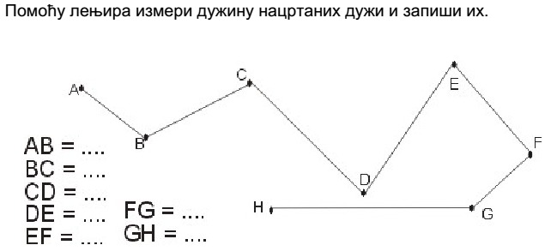
*Помоћу шестара пренеси дужине дужи нацртане изломљене линије на праву и измери дужину добијене дужи од почетне до крајње тачке.
*Колико дужи си добио када си пренео дужине дужи нацртане изломљене линије на праву.?
*Колико дужи имаш код изломљене линије?
*Помоћу шестара пренеси дужине дужи нацртане изломљене линије на праву и измери дужину добијене дужи од почетне до крајње тачке.
*Колико дужи си добио када си пренео дужине дужи нацртане изломљене линије на праву.?
*Колико дужи имаш код изломљене линије?
*Помоћу шестара пренеси дужине дужи нацртане изломљене линије на праву и измери дужину добијене дужи од почетне до крајње тачке.
*Колико дужи си добио када си пренео дужине дужи нацртане изломљене линије на праву.?
*Колико дужи имаш код изломљене линије?
*Помоћу шестара пренеси дужине дужи нацртане изломљене линије на праву и измери дужину добијене дужи од почетне до крајње тачке.
*Колико дужи си добио када си пренео дужине дужи нацртане изломљене линије на праву.?
*Колико дужи имаш код изломљене линије?

